长春斯纳欧软件有限公司
招聘简章
公司概要
公司成立于2011年2月，由合作多年、经验丰富的22人精英团队创建。现已有员工150人，办公面积1800平米，是面向日本和国内市场的软件公司。公司具有健全的人事考核、工资奖金、社会保险、休假、福利、培训等制度体系，并随着事业发展与国内生活水平的提高不断进行调整；与国际一流企业进行战略合作，员工得到继续深造机会。
公司先后通过了CMMI L3、ISO9001、ISO27001等国际标准的认证，获得“吉林省软件重点企业”、“高端服务业先进企业”等荣誉，四次代表吉林省参加京交会、软交会。是吉林省内规模最大、发展最快的软件企业之一。2014年4月，公司正式由长春联迪斯纳欧软件有限公司更名为长春斯纳欧软件有限公司。同时,公司正式全面启动“新三板”上市工作。
职位信息
招聘岗位：
项目管理储备人才、软件工程师、BSE(国际软件桥梁工程师)
工作地点：长春、日本
招聘人数：30人
招聘要求
1、面向2014-2015年本科毕业生，以及2015、2016年硕士毕业生。
2、专业要求：
(1).计算机及理工科各专业；
(2).日语专业。
入职流程
岗前集训->项目实习->正式入职
薪资待遇
待遇优厚、五险一金、国家法定节假日、双休
接收档案、办理长春户口
赴日工作
与日本一流企业战略合作，组织员工赴日长期工作、深造，名额不限。

联系方式
地 点：长春市高新区吉林动漫游戏原创产业园A座9楼
电 话：0431-87023008-8201（胡小姐）
网 址：http://www.it-sunao.com/
邮 箱：sunao_hr@it-sunao.com、huxu@it-sunao.com

企业风采：
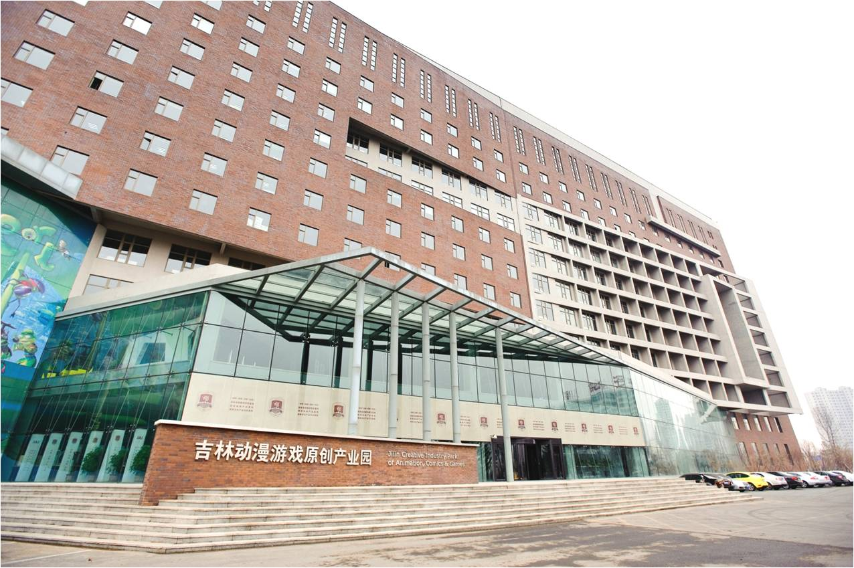 | 
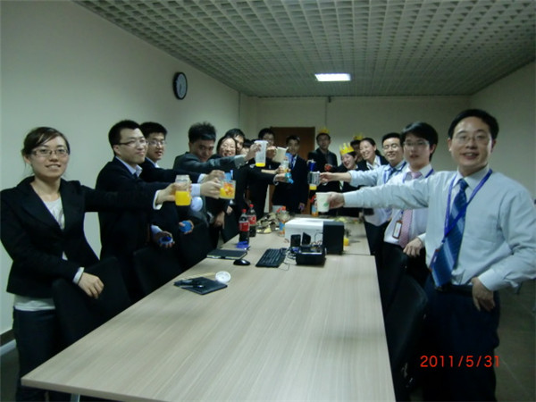 | 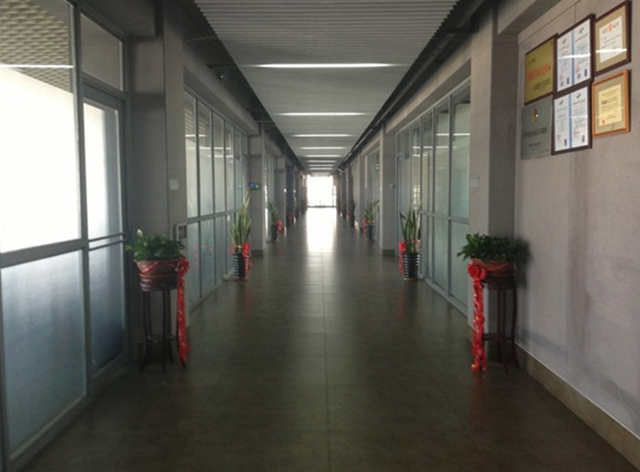
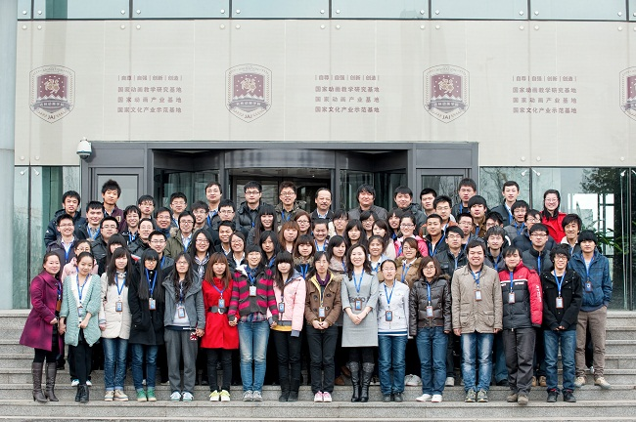 | 
长春斯纳欧软件有限公司期待您的加入
IT行业简介：
所学专业的就业前景是否令人堪忧，本专业的一纸文凭是否换不来可心的工作，大学四年以来是否曾想过改换门庭，毕业前夕是否仍处于“所学的不想干，想干的没有学”的尴尬境地。
就业求职不是四年的大学时光，人生路的选择更不能服从调剂。选择IT，机不可失。
- 全球性的朝阳产业（年增长率30%以上）
2011～2015年IT行业增长率预测

数据来源：申万国际

2、人员需求量最大的前沿产业（每年需要200万人左右）
主要岗位人员需求数

数据来源：前程无忧

3、吸纳非专业人员最多的产业
IT项目经理专业分布表

专业 | 项目经理 |  | 开发人员
专业 | 人数 | 比例 | 人数 | 比例
计算机 | 262 | 52% | 190 | 38%
非计算 | 238 | 48% | 310 | 62%

数据来源：前程无忧

4、待遇丰厚的高端产业
行业薪酬调查表(工作5年以上人员)
从业人员 | 5000-10000元 | 10000元以上
IT人员 | 54.50% | 30.00%
机械人员 | 30.60% | 7.80%
销售人员 | 13.20% | 5.70%
医药人员 | 12.00% | 4.00%

数据来源：凤凰网2011年薪酬调查报告

